**Введение**

**Автоматизация** – это внедрение технических средств, управляющих процессами без непосредственного участия человека. Разнообразие технических средств автоматизации, глубокое изучение процессов химической технологии, а также достаточно хорошо разработанная теория автоматического управления позволяют интенсивно проводить автоматизацию в химической промышленности.

Одной из основных задач автоматизации технологических процессов является повышение экономической эффективности производства. В ряде случаев само производство не может быть реализовано без его автоматизации. Существует значительное число процессов, интенсификация которых возможна лишь при ведении их в предаварийных режимах, что вызывает необходимость в процессе автоматизации таких производств решать совместные задачи автоматического управления и автоматической защиты.

Важнейшей предпосылкой автоматизации является отработанность технологии производства. Основными требованиями, которые предъявляет автоматизация к технологии, являются неразрывность технологической цепи в пределах автоматизируемого участка и целесообразное расположение оборудования, в соответствии с направлением движения материальных и энергетических протоков. Чем полнее соответствует процесс указанным требованиям, тем выше экономическая эффективность автоматизации.

В химической промышленности вопросам автоматизации уделяется особое внимание. Это объясняется сложностью и большой скоростью протекания технологических процессов, высокой чувствительностью их к нарушениям режима, вредностью условий работы, взрыво- и пожароопасностью перерабатываемых веществ.

Внедрение специальных автоматических устройств способствует безаварийной работе оборудования, исключает случаи травматизма, предупреждает загрязнение окружающей среды.

В данной курсовой работе рассматривается регулирование процесса нагревания.

**1 Описание технологического процесса**

Основные принципы управления процессом нагревания рассмотрим на примере поверхностного кожухотрубчатого теплообменника, в который подают нагреваемый продукт и теплоноситель. Показателем эффективности данного процесса является температура *tп//* продукта на выходе из теплообменника, а целью управления – поддержание этой температуры на определенном уровне.

Зависимость температуры *tп//* от параметров процесса может быть найдена из уравнения теплового баланса:

,



где , – расходы соответственно продукта и горячего теплоносителя;



– удельные теплоемкости продукта и горячего теплоносителя;



– температуры продукта и горячего теплоносителя на входе в теплообменник;



– температура горячего теплоносителя на выходе из теплообменника.



Решая данное уравнение относительно , получим:



Расход теплоносителя можно легко стабилизировать или использовать для внесения эффективных регулирующих воздействий. Расход продукта определяется другими технологическими процессами, а не процессом нагревания, поэтому он не может быть ни стабилизирован, ни использован для внесения регулирующих воздействий; при изменении в теплообменник будут поступать сильные возмущения. Температуры и , а также удельные теплоемкости *сп* и *с*т определяются технологическими режимами других процессов, поэтому стабилизировать их при ведении процесса нагревания невозможно. К неликвидируемым возмущениям относятся также изменение температуры окружающей среды и свойств теплопередающей стенки вследствие отложения солей, а также коррозии. Анализ объекта управления показал, что большую часть возмущающих воздействий невозможно устранить. В связи с этим следует в качестве регулируемой величины брать температуру , а регулирующее воздействие осуществлять путем изменения расхода .



Теплообменники как объекты регулирования температуры обладают большими запаздываниями, поэтому следует уделять особое внимание выбору места установки датчика и закону регулирования. Для уменьшения транспортных запаздываний датчик температуры необходимо помещать как можно ближе к теплообменнику. Для устранения запаздывания значительный эффект может дать применение регуляторов с предварением и исполнительных механизмов с позиционерами.

В качестве контролируемых величин следует принимать расходы теплоносителей, их конечные и начальные температуры, давления. Знание текущих значений этих параметров необходимо для нормального пуска, наладки и эксплуатации процесса. Расход требуется знать также для подсчета технико-экономических показателей процесса, а расход и температуру – для оперативного управления процессом.



Сигнализации подлежат температура и расход продукта. В связи с тем что резкое падение расхода может послужить причиной выхода из строя теплообменника, устройство защиты в этом случае должно перекрывать линию горячего теплоносителя.



**2 Анализ технологического процесса как объекта автоматизации**

На основании описания технологического процесса задачами автоматизации являются:

- поддержание расхода горячего теплоносителя

- поддержание давления исходного теплоносителя

- поддержание и сигнализация температуры продукта

- поддержание и сигнализация расхода продукта

- поддержание температуры в трубопроводах

- поддержание давления конечного теплоносителя

**Технологическая карта параметров**

|  |  |  |  |  |  |  |  |  |
| --- | --- | --- | --- | --- | --- | --- | --- | --- |
| Аппарат | Параметр | Номинальное значение | Допустимое отклонение | Функциональные признаки ТСА | | | | |
| Показание | Регистрация | Блокировка | Сигнализация | Регулирование |
| Трубопровод | Расход теплоносителя | 15 кг/с | +10 % | Щ | Щ |  |  |  |
| Трубопровод | Давление исходного теплоносителя | 0,1 МПа | +10 % | Щ | Щ |  |  |  |
| Трубопровод | Температура продукта | 60°С | +5 % | Щ | Щ |  | Щ | Подачей теплоносителя |
| Трубопровод | Расход продукта | 20 кг/с | +10 % | Щ | Щ |  | Щ |  |
| Трубопровод | Температура в трубопроводах | 60°С | +5 % | Щ | Щ |  |  |  |
| Трубопровод | Давление конечного теплоносителя | 0,1 МПа | +10 % | Щ | Щ |  |  |  |

**3 Упрощенная функциональная схема автоматизации**

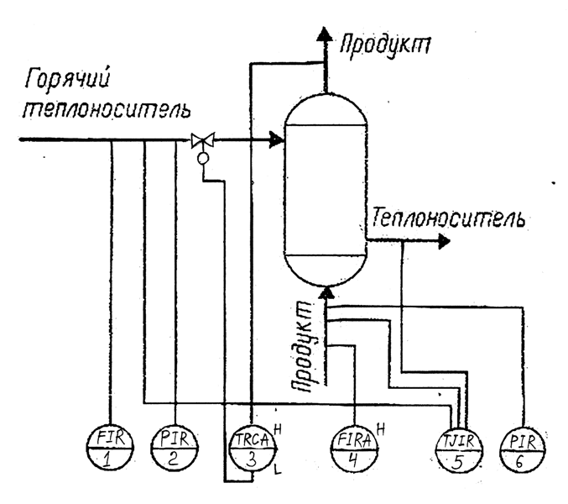

**4 Выбор и разработка функциональной схемы автоматизации**

1. В процессе происходит поддержание расхода горячего теплоносителя. Регулирование происходит следующим образом. Сигнал с камерной диафрагмы FE 1-1 поступает в промежуточный преобразователь FT 1-2, а затем во вторичный блок FIR 1-3, установленный на щите.
2. В процессе происходит поддержание давления в трубопроводе теплоносителя. Регулирование происходит следующим образом. Сигнал с преобразователя РT 2-1 поступает во вторичный блок PIR 2-2, установленный на щите.
3. В процессе происходит поддержание и сигнализация температуры продукта. Регулирование происходит следующим образом. Сигнал с датчика температуры ТЕ 3-1 поступает во вторичный блок TRCА 3-2, установленный на щите, и затем в регулирующий блок TY 3-3, который выдает управляющее действие на исполнительный механизм регулирующего органа 3-4.
4. В процессе происходит поддержание и сигнализация расхода исходного продукта. Регулирование происходит следующим образом. Сигнал с камерной диафрагмы FE 4-1 поступает в промежуточный преобразователь FT 4-2, а затем во вторичный блок FIRА 4-3, установленный на щите.
5. В трубопроводах происходит поддержание температуры. Регулирование происходит следующим образом. Сигнал с датчика температуры ТЕ 5-1 поступает во вторичный блок TJIR 5-2, установленный на щите.
6. В процессе происходит поддержание давления в трубопроводе выходящего теплоносите-ля. Регулирование происходит следующим образом. Сигнал с преобразователя РT 6-1 поступает во вторичный блок PIR 6-2, установленный на щите.

**5 Выбор технических средств автоматизации**

|  |  |  |  |  |  |  |  |  |
| --- | --- | --- | --- | --- | --- | --- | --- | --- |
| Поз. | Измеряемый (регулир.) параметр | Номи-нал. знач. параметра | Место установки | Наименование прибора | Тип | Краткая техн. харак-теристика | Колво | Лит. источник |
| 1-1 | Расход теплоносителя | 15 кг/с | Трубопровод | Диафрагма камерная | ДК-6 | Ру = 0,6 МПа | 1 | 2 [136] |
| 1-2 |  |  | По месту | Дифманометр | МЕТРАН 43 ДД | + 0,5% | 1 | 3 [35] |
| 1-3 |  |  | Центральный щит | Автоматический мост | ДИСК-250 2231 | + 0,5% | 1 | 2 [379] |
| 2-1 | Давление исходного теплоносителя | 0,1 МПа | Трубопровод | Преобразователь давления | МЕТРАН 43 ДИ | +0,25% | 1 | 3 [29] |
| 2-2 |  |  | Центральный щит | Автоматический мост | ДИСК-250 2231 | + 0,5% | 1 | 2 [379] |
| 3-1 | Температура продукта | 60°С | Трубопровод | Термопреобра-зователь сопротивления | ТСП-0879 50 П | -50 ÷ +600°С | 1 | 2 [58] |
| 3-2 |  |  | Центральный щит | Автоматический мост | ДИСК-250 2231 | + 0,5% | 1 | 2 [379] |
| 3-3 |  |  | По месту | Преобразова-тель электро-пневматический | ЭПП-М | Класс точности 1,5 | 1 | 2 [600] |
| 3-4 |  |  | Трубо-провод | Клапан регулирующий | 25С 94НЖ | Dy = 80 мм  Ру = 6,3 МПа | 1 | 2 [777] |
| 4-1 | Расход продукта | 20 кг/с | Трубо-провод | Диафрагма камерная | ДК-6 | Ру = 0,6МПа | 1 | 2 [136] |
| 4-2 |  |  | По месту | Дифманометр | МЕТРАН 43 ДД | + 0,5% | 1 | 3 [35] |
| 4-3 |  |  | Центральный щит | Автоматический мост | ДИСК-250 2231 | + 0,5% | 1 | 2 [379] |
| 5-1 | Температура | 60°С | Трубо-провод | Термопреобразователь сопротивления | ТСП-0879 50 П | -50 ÷ +600°С | 3 | 2 [58] |
| 5-2 |  |  | Центральный щит | Автоматический мост | ДИСК-250 2231 | + 0,5% | 1 | 2 [379] |
| 6-1 | Давление конечного теплоносителя | 0,1 МПа | Трубо-провод | Преобразователь давления | МЕТРАН 43 ДИ | +0,25% | 1 | 3 [29] |
| 6-2 |  |  | Централь-ный щит | Автоматический мост | ДИСК-250 2231 | + 0,5% | 1 | 2 [379] |

**6 Развернутая функциональная схема автоматизации**

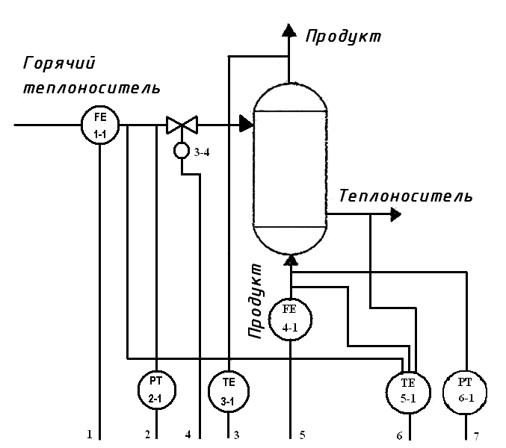

1 2 3 4 5 6 7

|  |  |
| --- | --- |
| Приборы по месту |  |
| Приборы на щите | Н      L **⊗** |

**Выводы**

В данной курсовой работе был рассмотрен технологический процесс нагревания.

Проведен анализ технологического процесса как объекта автоматизации, предложена функциональная схема автоматизации. Также были выбраны технические средства автоматизации на основе принятой системы контроля и регулирования, которые представлены в спецификации. В ходе работы были приобретены навыки чтения и составления простейших функциональных схем автоматизации.

**Список использованной литературы**

1. Голубятников В.А., Шувалов В.В. Автоматизация производственных процессов в химической промышленности. М., 1985.
2. Промышленные приборы и средства автоматизации: Справ. / Под ред. В.В. Черенкова. Л., 1987.
3. Номенклатурный каталог «Концерн Метран», 1995 г.
4. Системы управления химико-технологическими процессами: Метод. Указания к выполнению курсовой работы для студентов спец. 2501, 2502 всех форм обучения / НГТУ; Сост.: М.А. Фадеев, Н.Новгород, 2000, 26 с.
5. Лекционный материал.